**Sistema de Gerenciamento Grupos de Pesquisa (SGGP)**

Documentação  
Requisitos do sistema

2018

**PREFÁCIO**

|  |  |  |  |
| --- | --- | --- | --- |
| **Versão** | **Data** | **Autor** | **Razão** |
| 1.0.0 | 03/08 | Douglas, Igor, Agatha | Criação do documento; |
| 1.1.0 | 07/09 | Douglas, Igor, Agatha | Incremento de requisitos funcionais do sistema e banco de dados; |
| 1.2.0 | 30/09 | Douglas, Igor, Agatha | Mudança no banco de dados e incrementos no sistema; |
| 1.3.0 | 21/10 | Douglas, Igor, Agatha | Incrementos no sistema e no banco de dados. |
| 1.4.0 | 11/11 | Douglas, Igor, Agatha | Incrementos no sistema e no banco de dados. |
| 1.5.0 | 02/12 | Douglas, Igor, Agatha | Incrementos no sistema e no banco de dados. |

**GLOSSÁRIO**

**CAPES -** Coordenação de Aperfeiçoamento de Pessoal de nível Superior.

**WEB - World Wide Web -** Nome a qual a rede mundial de computadores (internet) é reconhecida desde 1991.

**PHP -** Personal Home Page - linguagem de programação interpretada e utilizada para criação de sistemas web com conteúdo dinâmico.

**MySQL -** Nome de um sistema de gerenciamento de banco de dados que utiliza a linguagem SQL como interface.

**SQL - Structure Query Language** ou Linguagem de consulta estruturada, linguagem padrão de gerenciamento de dados que interage com os principais bancos de dados no modelo relacional.

**HTML - HyperText Markup Language -** Linguagem de marcação de hipertextos, muito utilizada para criação de páginas online e aplicações web.

**CSS - Cascading Style Sheets -** Folha de estilo em cascata, é um mecanismo para adicionar efeitos gráficos/visuais aos sistemas web.

**Bootstrap -** Mecanismo utilizado por desenvolvedores de Startups onde eles utilizam classes de CSS prontas para inserir efeitos em seus sistemas web.

**JavaScript -** É uma linguagem de programação baseada em scripts e padronizada pela ECMA International.

**ECMA International -** Associação Especializada na Padronização de Sistemas de Informação.

**Software -** Conjunto de componentes lógicos de um computador ou sistema de processamento de dados - programa.

**Framework -** é uma abstração que une códigos comuns entre vários projetos provendo uma funcionalidade genérica.

**Hospedagem -** é um serviço de armazenamento de um site e disponibilização constante na internet.

**Releases -** Um release seria uma versão “beta” do sistema onde os usuários tentam descobrir possíveis erros antes do lançamento oficial do mesmo.

**INTRODUÇÃO**

O sistema baseia-se em gerenciar grupos de pesquisas de diferentes áreas de conhecimento certificados pela CAPES onde cada grupo compõe-se por discentes, técnicos administrativos e docentes. Este, administra as informações sobre o grupo e seus projetos, relacionando e organizando publicações, equipamentos utilizados pelos mesmos, desenvolvidos pelos seus integrantes.   
 Como produto final, o sistema possibilita a visualização das informações publicamente através da parte aberta do sistema, além de gerar relatórios com diferentes filtros de informações para os usuários com permissões.

Motivação

A necessidade de criação desta aplicaçãovem do serviço no dia a dia do cliente. Como atualmente todo o registro de informações de projetos é realizado de forma generalizada, a busca de dados específicos, armazenamento e divulgação dos projetos do Campus é dificultada. Dessa forma o novo sistema proporcionará uma maneira rápida e eficaz de armazenar as informações desejadas, proporcionando acesso rápido e validação de informações antes não realizadas. O mesmo disponibilizará o acesso à um acervo sobre informações dos grupos de pesquisa, seus projetos e publicações para o público, além de permitir aos líderes dos grupos de pesquisa um gerenciamento completo de todo o grupo.

Resumo do Sistema

Nome: Sistema Gerenciador de Grupos de Pesquisa

Tipo: Aplicação WEB

Linguagem: PHP

Acesso ao banco de dados (MySQL Community Server - 5.7.21)

**ARQUITETURA DO SISTEMA**

A organização do sistema irá se basear no modelo de camadas genéricas, onde o sistema como um todo será dividido em camadas sendo elas: Interface do usuário; Autenticação e autorização; Camada de funcionalidades e Banco de Dados.

A interface do usuário será responsável por toda apresentação e aplicação dos dados do sistema. Desenvolvida na linguagem web de PHP com utilização da linguagem de marcação de texto HTML 5 como o esqueleto do site, utilizando CSS como folha de estilos para parte visual e aplicando a ferramenta Bootstrap com intuito de tornar o sistema responsivo.

A camada de autenticação e autorização gerencia as funcionalidades do sistema com a interface do usuário responsável por fornecer uma autenticação a certos usuários e uma autorização determinada aos mesmos, conectando funções em JavaScript e PHP com as páginas de interface do usuário.

Toda parte de funções lógicas do sistema está presente na camada de funcionalidades, como verificação de preenchimento de campos, comparação de dados, configurações entre outros.

Por fim, no último nível do sistema encontra-se a camada de banco de dados, responsável por realizar todas as gravações, consultas, buscas, edições e manutenção dos dados com o banco desenvolvido em MySQL.

A Figura 1, abaixo, contém um exemplo da comunicação destas camadas no sistema. A camada responsável pela aplicação, não realiza uma comunicação direta com o banco de dados, para isso tem o intermédio das camadas de autenticação e de funcionalidades. Quando é realizada a chamada a camada de funcionalidades, ela realiza todas as operações, cálculos e validações só então para fazer a comunicação com o banco de dados. Para determinar as permissões nesta comunicação, essa chama passa pela camada de autenticação

.

Figura 1 - Modelo de comunicação entre as camadas do sistema.

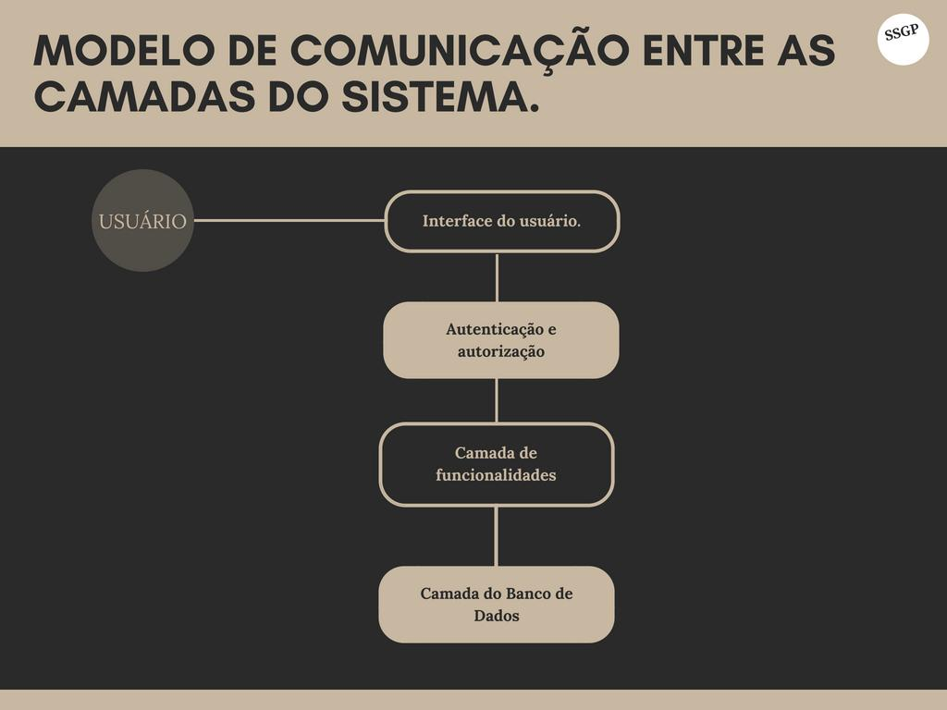

Fonte: próprio autor

A implementação do sistema está separada em 3 segmentos, primeiro o usuário faz uma solicitação ao servidor web que está constantemente trocando informações com o servidor de banco de dados. A figura 2 contém o diagrama de implantação do sistema, onde podemos visualizar os componentes que são executados localmente.

Figura 2 - Diagrama de implantação local do sistema

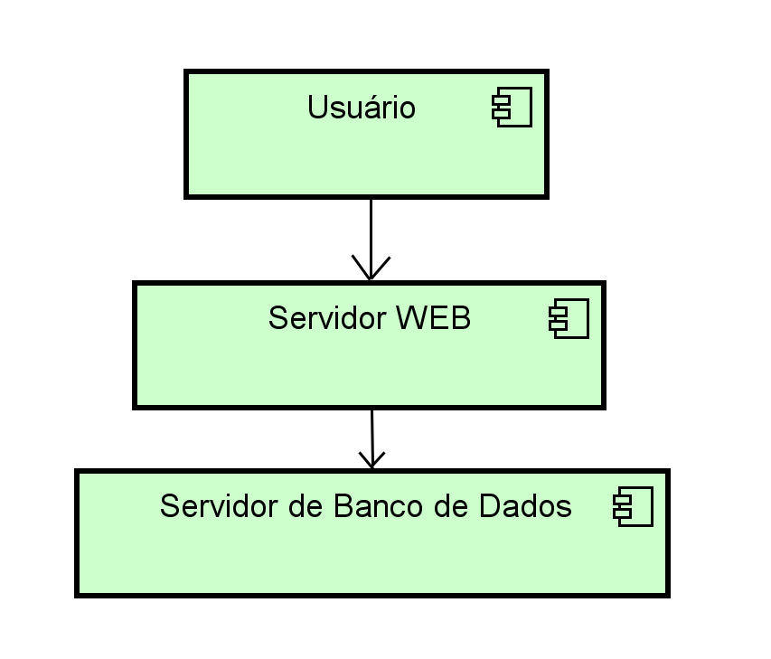

Fonte: próprio autor

**REQUISITOS NÃO FUNCIONAIS DE USUÁRIO**

Neste tópico é descrito de forma direta as propriedades do sistema em relação ao usuário.

RNF01 – Utilização

O sistema deve ser executado a partir de qualquer computador que possua acesso à internet, através de um navegador de internet.

RNF02 - Segurança

O sistema deve manter a integridade dos dados não permitindo alterações externas aos usuários com permissão.

RNF03 – Disponibilidade

O sistema deve se manter ativo a maior parte do tempo para acesso de usuários.

RNF04 – Usabilidade

O uso do sistema desse ser simples e intuitivo, evitando ambiguidade e confusão para o usuário.

**REQUISITOS FUNCIONAIS DE USUÁRIO**

Há 3 atores no sistema: o administrador, os líderes de pesquisa e os usuários públicos. O Administrador é responsável pela criação dos líderes de pesquisa e gerenciamento dos mesmos. O líder de pesquisa gerencia os grupos de pesquisas e seus respectivos dados. Já o usuário público tem acesso ao sistema apenas em modo visualização. A seguir, discute-se os requisitos funcionais de cada usuário.

Figura 3 – Diagrama de casos de Uso do Administrador

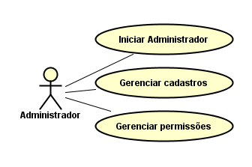

Fonte: próprio autor

RF01 - Iniciar administrador

Quando realizado primeiro cadastro no sistema, o ator cadastrado será o administrador.

RF02 - Gerenciar Cadastros

O sistema deve permitir ao administrador cadastrar e atualizar quando necessário os líderes de equipe no sistema. O sistema também deve disponibilizar a recuperação de senha para os líderes de pesquisa

RF03 - Gerenciar permissões

O sistema deverá verificará qual tipo de permissão cada usuário tem. Se ele é administrador ou líder de pesquisa.

RF04 - Gerenciar grupos de pesquisa

O sistema deverá permitir que o líder de pesquisa adicione os grupos de pesquisas e altere suas informações quando necessário.

Figura 4 – Diagrama de caso de uso do usuário público

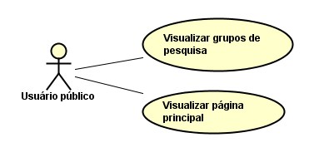

Fonte: próprio autor

RF05 - Visualizar Grupos de Pesquisa

O sistema deverá disponibilizar uma página pública para qualquer usuário ter acesso às publicações e informações dos grupos de pesquisa selecionado.

RF06 – Visualizar página inicial

O sistema deverá disponibilizar uma página pública para qualquer usuário ter acesso às informações dos grupos de pesquisa cadastrados e para os usuários cadastrados entrarem no sistema e conseguirem efetuar suas edições.

RF07 - Gerenciar linhas de pesquisa

O líder de pesquisa poderá adicionar ou remover as linhas de pesquisas pré-cadastradas pelo sistema.

RF08 - Gerenciar técnicos

O líder de pesquisa poderá adicionar e remover o cadastro dos técnicos colaboradores dos grupos de pesquisa.

RF09 - Gerenciar docentes

O líder de pesquisa poderá adicionar e remover o cadastro dos docentes colaboradores dos grupos de pesquisa.

RF10 - Gerenciar discentes

O líder de pesquisa poderá adicionar e remover o cadastro dos discentes colaboradores dos grupos de pesquisa.

RF11- Gerenciar projetos de pesquisa

O líder de pesquisa gerencia os projetos de pesquisas cadastrados.

RF12- Gerenciar publicações

O líder de pesquisa poderá adicionar ou remover as publicações dos seus grupos de pesquisa.

RF13 - Gerenciar equipamentos

O líder de pesquisa poderá cadastrar ou remover os equipamentos em seus projetos de pesquisa.

RF14- Gerar Relatórios

O sistema permitirá a visualização para os líderes de pesquisa de relatórios com informações detalhadas de seus respectivos grupos.

RF15 - Gerenciar reuniões

O sistema deverá permitir que o líder de pesquisa insira ou remova as datas das reuniões dos grupos e publique essas informações.

Figura 5 – Diagrama de caso de uso do líder de pesquisa

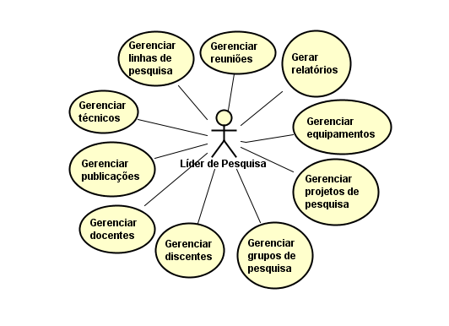

Fonte: próprio autor

**REQUISITOS NÃO FUNCIONAIS DE SISTEMA**

Neste tópico é descrito de forma detalhada as propriedades gerais do sistema, sendo especificando as estruturas usadas no sistema.

RNF01 – Utilização

Foi decidido o uso da linguagem PHP para desenvolvimento do software, proporcionando o uso do mesmo, caso o usuário queira mudar o seu sistema operacional ou navegador, além desta linguagem apresentar muitos frameworks disponíveis para facilitar e ampliar a velocidade de desenvolvimento.

RNF02 – Segurança

Como o sistema será aplicado através de um navegador de internet, o mesmo contará com a função de login para os usuários que possuem permissões de controle dos dados (adicionar, remover, editar, etc.) visando assegurar a consistência/segurança dos dados no sistema.

RNF03 – Disponibilidade

O sistema se encontrará disponível através de uma hospedagem e deve-se manter disponível por aproximadamente 90% do tempo do dia.

RNF04 – Usabilidade

Como o usuário deseja um sistema com alta facilidade de uso e intuitivo, o mesmo possuirá uma interface padronizada, buscando ser simples. E para fácil leitura o sistema utiliza fontes clássicas e/ou básicas. O sistema também utiliza cores neutras como branco e cinza claro e seus botões seguem padrões convencionados como cor vermelha em botões de excluir ou apagar e cor verde em botões de enviar ou confirmar entre outras convenções.

**REQUISITOS FUNCIONAIS DE SISTEMA**

Figura 6 – Diagrama de classes do sistema

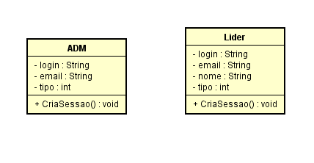

Fonte: próprio autor

**RF01 – Iniciar administrador**

|  |  |
| --- | --- |
| **Função** | Quando realizado primeira inserção do banco de dados, o mesmo usuário terá livre acesso a todas as funções do sistema, sendo considerado o administrador do mesmo. |
| **Descrição** | Insere na tabela tb_usuarios do banco de dados o administrador contendo as informações fornecidas pelo usuário do sistema. |
| **Entradas** | Objeto “login” do tipo *varchar* de, no máximo, 20 caracteres.  Objeto “email” do tipo *varchar* de, no máximo, 50 caracteres.  Objeto “Senha” do tipo *char* de, no máximo, 64 caracteres. |
| **Origem** | Usuário. |
| **Saída** | Nenhuma. |
| **Destino** | Não se aplica. |
| **Ação** | O usuário indica o desejo de inserir o primeiro usuário na base de dados, preenchendo a página principal chamada de “index.php” do sistema com seus respectivos dados. O formulário desta página pede o login, e-mail e senha para inserção dos mesmos no banco de dados. Ao clicar em um botão de inserção, o sistema verifica se todos os dados foram digitados e se a variável acesso está mostrando que é o primeiro acesso no sistema, e em caso positivo, realiza a inserção do usuário como administrador. |
| **Pré-condição** | O sistema deve estar em execução. |
| **Pós-condição** | O sistema deve avisar ao usuário se a inserção ocorreu com sucesso, ou se houve algum erro. |
| **Efeitos colaterais** | Nenhum. |

Figura 7 – Diagrama de Sequência do RF01

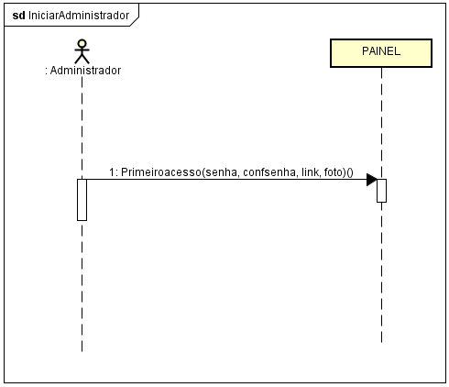

Fonte: próprio autor

**RF02 – Gerenciar cadastros**

|  |  |
| --- | --- |
| **Função** | Insere um novo líder de projeto no banco de dados. |
| **Descrição** | Insere na tabela tb_usuarios do banco de dados um líder de projeto contendo as informações fornecidas pelo administrador do sistema. |
| **Entradas** | Objeto “login” do tipo *vaarchar* de, no máximo, 20 caracteres.  Objeto “email” do tipo *varchar* de, no máximo, 50 caracteres.  Objeto “Senha” do tipo *char* de, no máximo, 64 caracteres. |
| **Origem** | Usuário. |
| **Saída** | Nenhuma. |
| **Destino** | Não se aplica. |
| **Ação** | O administrador indica o desejo de inserir um novo líder de projetos na base de dados ao selecionar a opção fornecida na página principal do sistema denominada de “Gerenciar Líderes”. O sistema deve exibir um novo formulário, solicitando ao usuário que digite o nome do líder, o e-mail e o prontuário a ser inserido. Ao clicar em um botão de inserção, o sistema verifica se os dados foram digitados, e em caso positivo, insere os mesmos no banco de dados. |
| **Pré-condição** | O sistema deve estar em execução, e deve ter um administrador cadastrado. |
| **Pós-condição** | O sistema deve avisar ao usuário se a inserção ocorreu com sucesso, ou se houve algum erro. |
| **Efeitos colaterais** | Nenhum. |

Figura 8 – Diagrama de Sequência do RF02

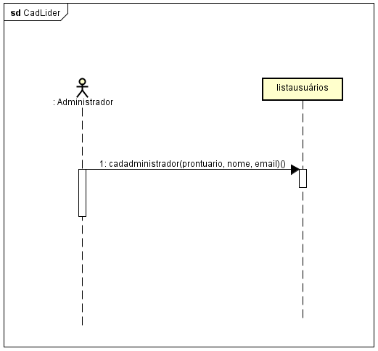

Fonte: próprio autor

**RF03 – Gerenciar permissões**

|  |  |
| --- | --- |
| **Função** | Gerenciar permissões de cada usuário. |
| **Descrição** | Verifica na tabela acesso o tipo de permissão de cada usuário. |
| **Entradas** | Nenhuma. |
| **Origem** | Nenhuma. |
| **Saída** | Nenhuma. |
| **Destino** | Não se aplica. |
| **Ação** | O administrador indica o desejo de cadastrar um novo usuário na base de dados. Ao realizar essa inserção o usuário cadastrado é automaticamente considerado um líder de projeto, salvo em seu cadastro na base de dados que o objeto “tipo” equivale a 1. |
| **Pré-condição** | O sistema deve estar em execução. |
| **Pós-condição** | Nenhuma |
| **Efeitos colaterais** | Limite de uso do sistema para o líder de projeto. |

Figura 9 – Diagrama de sequência do RF03

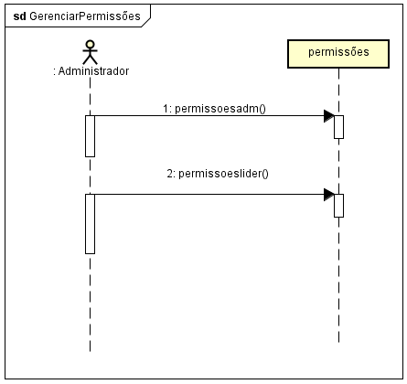

Fonte: próprio autor

**RF04 - Gerenciar grupos de pesquisa**

|  |  |
| --- | --- |
| **Função** | Cadastrar e gerenciar grupos de pesquisa. |
| **Descrição** | Insere na tabela tb_grupopesquisa do banco de dados um grupo de pesquisas contendo as informações fornecidas pelo seu respectivo líder de projeto. |
| **Entradas** | Objeto “nome” do tipo *varchar* de, no máximo, 50 caracteres.  Objeto “sigla” do tipo *varchar* de, no máximo, 10 caracteres.  Objeto “email” do tipo *varchar* de, no máximo, 50 caracteres.  Objeto “logotipo” do tipo *text*.  Objeto “link” do tipo *text*.  Objeto “descricao” do tipo *text*.  Objeto “data_inicio” do tipo *date.* |
| **Origem** | Líder de pesquisa e administrador |
| **Saída** | Nenhuma. |
| **Destino** | Não se aplica. |
| **Ação** | O sistema deverá permitir que o administrador cadastre um novo grupo de pesquisa, inserido o nome, o líder de pesquisa responsável e a sigla correspondente. A partir disso o grupo entrará em status “aguardando” e só mudará para o status “ativo” quando o líder de pesquisa logar no sistema e preencher o restante das informações necessárias, e só poderá ser registado na base de dados, caso todas as informações forem preenchidas. |
| **Pré-condição** | O sistema deve estar em execução. |
| **Pós-condição** | O sistema deve avisar ao usuário se a inserção das alterações foi realizada com sucesso. |
| **Efeitos colaterais** |  |

Figura 10 – Diagrama de Sequência do cadastro de grupos do RF04

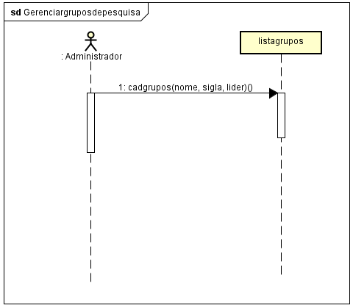

Fonte: próprio autor

Figura 11 – Diagrama de Sequência do gerenciamento de grupos do RF04

# 

Fonte: próprio autor

**RF05 - Visualizar Grupos de Pesquisa**

|  |  |
| --- | --- |
| **Função** | Demonstrar os grupos de pesquisa. |
| **Descrição** | Expor os grupos de pesquisa ativos e seus respectivos trabalhos cadastros na base de dados, para qualquer usuário. |
| **Entradas** | Nenhuma. |
| **Origem** | Nenhuma. |
| **Saída** | Nenhuma. |
| **Destino** | Não se aplica. |
| **Ação** | Na página inicial do sistema, os grupos de pesquisa cadastrados e ativos aparecerão em modo visualização para qualquer usuário ter acesso aos dados. |
| **Pré-condição** | O sistema deve estar em execução. |
| **Pós-condição** | Nenhuma. |
| **Efeitos colaterais** |  |

Figura 12 – Diagrama de sequência do RF05

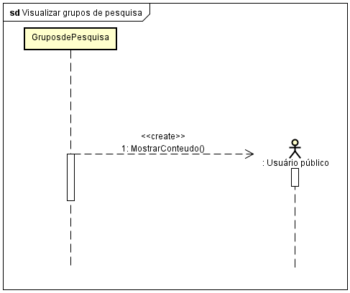

Fonte: próprio autor

**RF06 - Visualizar página inicial**

|  |  |
| --- | --- |
| **Função** | Visualizar página inicial. |
| **Descrição** | Mostrar informações já cadastradas na página inicial do sistema para qualquer usuário visualizar, além de ter acesso ao login do sistema para usuários cadastrados. |
| **Entradas** | Nenhuma. |
| **Origem** | Nenhuma. |
| **Saída** | Nenhuma. |
| **Destino** | Não se aplica. |
| **Ação** | Na página inicial do sistema, aparecerão os artigos mais recentes adicionados dos grupos de pesquisa, o botão para entrada no sistema e informações gerais dos grupos. |
| **Pré-condição** | O sistema deve estar em execução. |
| **Pós-condição** | Nenhuma. |
| **Efeitos colaterais** | Nenhum. |

Figura 13 – Diagrama de sequência do RF06

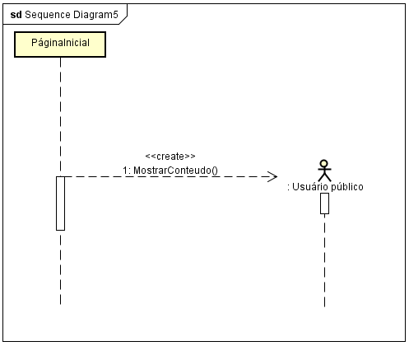

Fonte: próprio autor

**RF07 - Gerenciar linhas de pesquisa**

|  |  |
| --- | --- |
| **Função** | Gerenciar as linhas de pesquisa |
| **Descrição** | Escolher a(s) linha(s) de pesquisa, que estão pré-cadastradas no banco de dados segundo a tabela CAPES, referente ao grupo de pesquisa. |
| **Entradas** | Nenhuma. |
| **Origem** | Nenhuma. |
| **Saída** | Nenhuma. |
| **Destino** | Não se aplica. |
| **Ação** | O administrador pode vincular ou desvincular uma ou mais linhas de pesquisa a um grupo. Assim como pode apagar, adicionar ou mudar uma linha da CAPES. |
| **Pré-condição** | O sistema deve estar em execução. |
| **Pós-condição** | Nenhuma. |
| **Efeitos colaterais** | A linha de pesquisa estará vinculada com o grupo. |

Figuras 14 e 15 – Diagramas de sequência do RF07

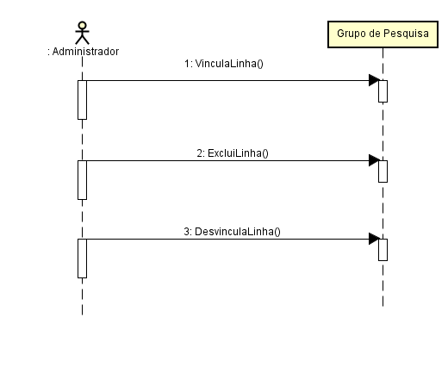

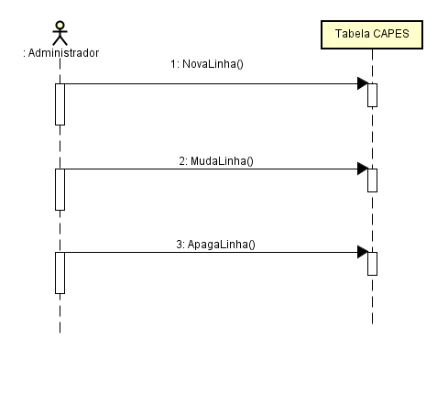

**RF08 - Gerenciar técnicos**

|  |  |
| --- | --- |
| **Função** | Registrar e gerenciar informações sobre os técnicos dos grupos de pesquisa. |
| **Descrição** | . |
| **Entradas** | Objeto “ano” do tipo t*ext.*  Objeto “atividade” do tipo *varchar* de, no máximo, 50 caracteres.  Objeto “participante” do tipo inteiro de, no máximo, 11 caracteres. |
| **Origem** | Nenhuma. |
| **Saída** | Nenhuma. |
| **Destino** | Não se aplica. |
| **Ação** | Na página principal do sistema, aparecerão os grupos cadastrados ativos e inativos, e suas respectivas funções, incluindo o botão técnicos. Ao clicar neste botão algumas informações devem ser adicionadas e ao terminar o preenchimento dos dados, o usuário deve clicar no botão para que as informações sejam salvas no banco de dados. |
| **Pré-condição** | O sistema deve estar em execução. |
| **Pós-condição** | Nenhuma. |
| **Efeitos colaterais** | Nenhum. |

Figura 15 – Diagrama de sequência do RF08

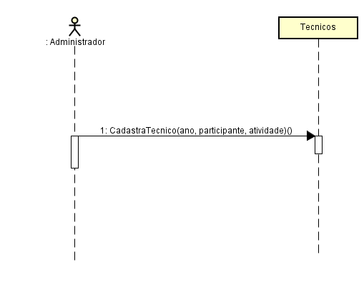

**RF09 - Gerenciar docentes**

|  |  |
| --- | --- |
| **Função** | Registrar e gerenciar informações sobre os docentes dos grupos de pesquisa. |
| **Descrição** |  |
| **Entradas** | Objeto “linha de pesquisa” do tipo inteiro de, no máximo, 11 caracteres.  Objeto “docente” do tipo inteiro de, no máximo, 11 caracteres. |
| **Origem** | Nenhuma. |
| **Saída** | Nenhuma. |
| **Destino** | Não se aplica. |
| **Ação** | Na página principal do sistema, aparecerão os grupos cadastrados ativos e inativos, e suas respectivas funções, incluindo o botão técnicos. Ao clicar neste botão algumas informações devem ser adicionadas e ao terminar o preenchimento dos dados, o usuário deve clicar em um botão para que as informações sejam salvas no banco de dados. |
| **Pré-condição** | O sistema deve estar em execução. |
| **Pós-condição** | Nenhuma. |
| **Efeitos colaterais** | Nenhum. |

Figura 16 – Diagrama de sequência do RF09

# 

**RF10 - Gerenciar discentes**

|  |  |
| --- | --- |
| **Função** | Registrar e gerenciar informações sobre os discentes dos grupos de pesquisa. |
| **Descrição** | Tem como função mostrar quem são os discentes participantes do grupo de pesquisa. |
| **Entradas** | Objeto “nome” do tipo *varchar* de, no máximo, 100 caracteres.  Objeto “curso” do tipo *varchar* de, no máximo, 100 caracteres.  Objeto “link” do tipo *text*. |
| **Origem** | Nenhuma. |
| **Saída** | Nenhuma. |
| **Destino** | Não se aplica. |
| **Ação** | Na página principal do sistema, aparecerão os grupos cadastrados ativos e inativos, e suas respectivas funções, incluindo o botão discentes. Ao clicar neste botão algumas informações devem ser adicionadas e ao terminar o preenchimento dos dados, o usuário deve clicar em um botão para que as informações sejam salvas no banco de dados. |
| **Pré-condição** | O sistema deve estar em execução. |
| **Pós-condição** | Nenhuma. |
| **Efeitos colaterais** | Nenhum. |

Figura 17 – Diagrama de sequência do RF10

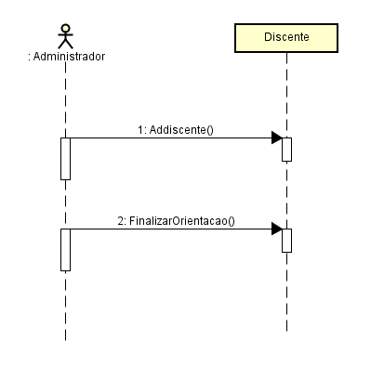

Fonte: próprio autor

**RF11- Gerenciar projetos de pesquisa**

|  |  |
| --- | --- |
| **Função** | Registrar e gerenciar informações sobre os projetos de pesquisa. |
| **Descrição** | Tem como função mostrar os projetos realizados pelos grupos de pesquisa. |
| **Entradas** | Objeto “Titulo” do tipo *varchar,* de no máximo 100 caracteres.  Objeto “docente” do tipointeiro, de no máximo 11 caracteres.  Objeto “linha” do tipointeiro, de no máximo 11 caracteres.  Objeto “aluno” do tipo inteiro, de no máximo 11 caracteres. |
| **Origem** | Nenhuma. |
| **Saída** | Nenhuma. |
| **Destino** | Não se aplica. |
| **Ação** |  |
| **Pré-condição** | O sistema deve estar em execução. |
| **Pós-condição** | Nenhuma. |
| **Efeitos colaterais** | Nenhum. |

Figura 18 – Diagrama de sequência do RF11

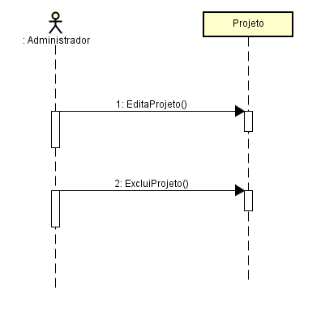

Fonte: próprio autor

**RF12- Gerenciar publicações**

|  |  |
| --- | --- |
| **Função** | Registrar e gerenciar informações sobre publicações dos grupos de pesquisa. |
| **Descrição** | Tem como função mostrar s publicações realizadas pelos grupos de pesquisa. |
| **Entradas** | Objeto “Titulo” do tipo *varchar,* de no máximo 100 caracteres.  Objeto “docente” do tipointeiro, de no máximo 11 caracteres.  Objeto “linha” do tipointeiro, de no máximo 11 caracteres.  Objeto “data” do tipo *date*.  Objeto “referencia” do tipo *text*. |
| **Origem** | Nenhuma. |
| **Saída** | Nenhuma. |
| **Destino** | Não se aplica. |
| **Ação** | Na página principal do sistema, aparecerão os grupos cadastrados ativos e inativos, e suas respectivas funções, incluindo o botão equipamentos. Ao clicar neste botão algumas informações devem ser adicionadas e ao terminar o preenchimento dos dados, o usuário deve clicar em um botão para que as informações sejam salvas no banco de dados. |
| **Pré-condição** | O sistema deve estar em execução. |
| **Pós-condição** | Nenhuma. |
| **Efeitos colaterais** | Nenhum. |

Figura 19 – Diagrama de sequência do RF12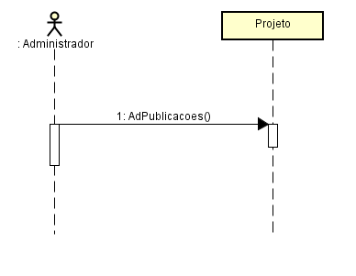

Fonte: próprio autor

**RF13 - Gerenciar equipamentos**

|  |  |
| --- | --- |
| **Função** | Registrar e gerenciar informações sobre os equipamentos dos grupos de pesquisa. |
| **Descrição** | Tem como função mostrar quais são os equipamentos utilizados pelos grupos de pesquisa. |
| **Entradas** | Objeto “Nome” do tipo *varchar* de, no máximo, 50 caracteres.  Objeto “descricao” do tipo *text*. |
| **Origem** | Nenhuma. |
| **Saída** | Nenhuma. |
| **Destino** | Não se aplica. |
| **Ação** | Na página principal do sistema, aparecerão os grupos cadastrados ativos e inativos, e suas respectivas funções, incluindo o botão equipamentos. Ao clicar neste botão algumas informações devem ser adicionadas e ao terminar o preenchimento dos dados, o usuário deve clicar em um botão para que as informações sejam salvas no banco de dados. |
| **Pré-condição** | O sistema deve estar em execução. |
| **Pós-condição** | Nenhuma. |
| **Efeitos colaterais** | Nenhum. |

Figura 20 – Diagrama de sequência do RF13

# 

# Fonte: próprio autor

**RF14 - Gerar Relatórios**

|  |  |
| --- | --- |
| **Função** | Visualizar informações especificas sobre os grupos. |
| **Descrição** | O líder deve selecionar as informações que deseja no relatório e o sistema gera este relatório podendo ou não ser gerado em PDF também. |
| **Entradas** | Nenhuma |
| **Origem** | Nenhuma. |
| **Saída** | Nenhuma. |
| **Destino** | Não se aplica. |
| **Ação** | Na página principal do sistema, aparecerá a opção “Relatórios” onde o líder deverá selecionar o ano, o grupo e relatório que deseja, que já estarão pré-cadastrados. O sistema direcionará para outra página com os resultados e um botão “PDF” onde as informações poderão ser geradas em PDF. |
| **Pré-condição** | O sistema deve estar em execução. |
| **Pós-condição** | Nenhuma. |
| **Efeitos colaterais** | Nenhum. |

Figura 21 – Diagrama de sequência do RF14

# 

# Fonte: próprio autor

**RF15 – Gerenciar Reuniões**

|  |  |
| --- | --- |
| **Função** | Registrar e gerenciar informações sobre as reuniões dos grupos de pesquisa. |
| **Descrição** | Tem como função mostrar as informações das reuniões realizadas pelo grupo de pesquisa. |
| **Entradas** | Objeto “data”, do tipo *date.*  Objeto “pauta”, do tipo *text.*  Objeto “inicio_previsao”, do tipo *time.*  *Objeto “ATA”,* do tipo *text.*  Objeto *“convidados”,* do tipo *text.*  Objeto “fim_reuniao”, do tipo *time.* |
| **Origem** | Nenhuma. |
| **Saída** | Nenhuma. |
| **Destino** | Não se aplica. |
| **Ação** | Ao selecionar o botão reuniões o sistema direciona para outra página, onde o líder deverá colocar a data e o horário da reunião e a pauta. A reunião entrará em aguardo, esperando a finalização ou edição da mesma após a realização da reunião. Para finalizar a reunião deverão informar a hora do fim da reunião, os convidados, a ATA e os docentes que participaram da mesma. |
| **Pré-condição** | O sistema deve estar em execução. |
| **Pós-condição** | Nenhuma. |
| **Efeitos colaterais** | Nenhum. |

Figura 22 – Diagrama de sequência do RF15

# 

# Fonte: próprio autor

# **MODELO DO SISTEMA**

Figura 23 – Modelo relacional do sistema

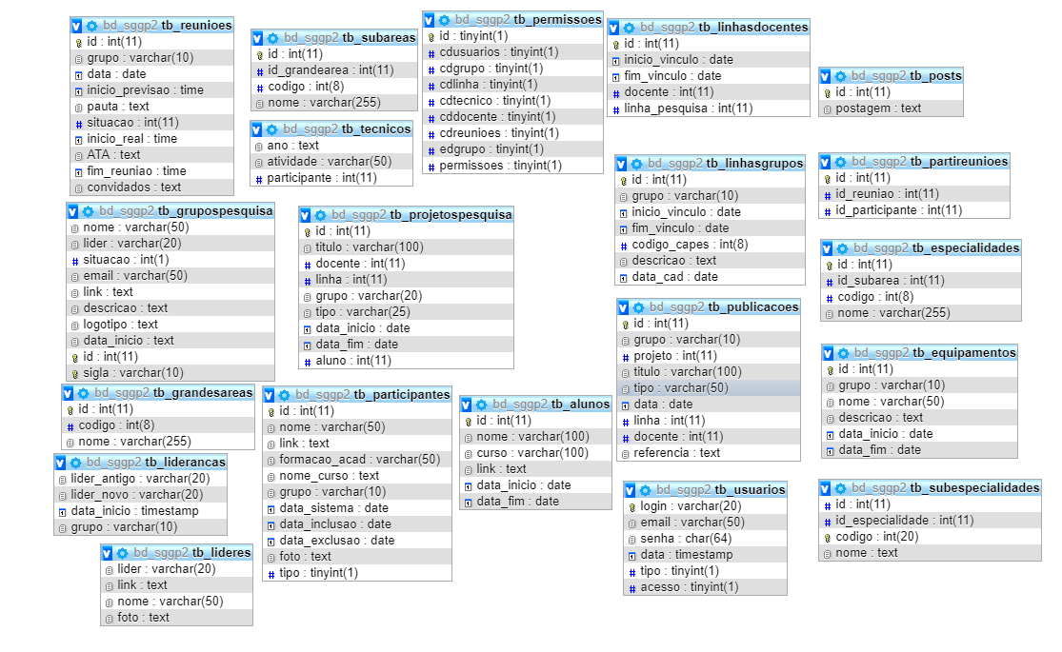

Fonte: próprio autor

1. tb_usuarios

Armazena informações sobre qualquer usuário cadastrado no sistema.

|  |  |
| --- | --- |
| **Campo** | Login |
| **Tipo de Dado** | *String* (varchar de 20 caracteres) |
| **Pode ser Nulo** | Não |
| **Chave Primária** | Sim |
| **Chave Estrangeira** | Não |
| **Outros** | - |
| **Descrição** | sistema. Representa o login único do usuário |

|  |  |
| --- | --- |
| **Campo** | Email |
| **Tipo de Dado** | *String* (varchar de 50 caracteres) |
| **Pode ser Nulo** | Não |
| **Chave Primária** | Não |
| **Chave Estrangeira** | Não |
| **Outros** | - |
| **Descrição** | sistema. Representa o e-mail do usuário |

|  |  |
| --- | --- |
| **Campo** | Senha |
| **Tipo de Dado** | *String* (char de 64 caracteres) |
| **Pode ser Nulo** | Não |
| **Chave Primária** | Não |
| **Chave Estrangeira** | Não |
| **Outros** | - |
| **Descrição** | sistema. Representa o e-mail do usuário |

|  |  |
| --- | --- |
| **Campo** | Data |
| **Tipo de Dado** | *Timestamp* |
| **Pode ser Nulo** | Não |
| **Chave Primária** | Não |
| **Chave Estrangeira** | Não |
| **Outros** | - |
| **Descrição** | sistema. Grava a última data de alteração da senha. |
| **Campo** | Tipo |
| **Tipo de Dado** | Inteiro (*tinyint*) |
| **Pode ser Nulo** | Não |
| **Chave Primária** | Não |
| **Chave Estrangeira** | Não |
| **Outros** | - |
| **Descrição** | sistema. Verifica se é líder ou administrador |
| **Campo** | Acesso |
| **Tipo de Dado** | Inteiro (*tinyint*) |
| **Pode ser nulo** | Não |
| **Chave Primária** | Não |
| **Chave Estrangeira** | Não |
| **Outros** | - |
| **Descrição** | sistema. Verifica se é o primeiro acesso ou não |

1. tb_lideres

Armazena informações sobre o cadastro de líderes de projeto no sistema.

|  |  |
| --- | --- |
| **Campo** | Líder |
| **Tipo de Dado** | *String* (varchar de 20 caracteres) |
| **Pode ser Nulo** | Não |
| **Chave Primária** | Não |
| **Chave Estrangeira** | Não |
| **Outros** | - |
| **Descrição** | Armazena um login a um líder. |

|  |  |
| --- | --- |
| **Campo** | Nome |
| **Tipo de Dado** | *String* (varchar de 50 caracteres) |
| **Pode ser Nulo** | Não |
| **Chave Primária** | Não |
| **Chave Estrangeira** | Não |
| **Outros** | - |
| **Descrição** | Representa o nome do líder de projeto. |

|  |  |
| --- | --- |
| **Campo** | Link |
| **Tipo de Dado** | *Text* |
| **Pode ser Nulo** | Não |
| **Chave Primária** | Não |
| **Chave Estrangeira** | Não |
| **Outros** | - |
| **Descrição** | sistema. Armazena o link correspondente ao grupo de pesquisa. |

|  |  |
| --- | --- |
| **Campo** | Foto |
| **Tipo de Dado** | *Text* |
| **Pode ser Nulo** | Não |
| **Chave Primária** | Não |
| **Chave Estrangeira** | Não |
| **Outros** | - |
| **Descrição** | sistema. Representa a foto do grupo de pesquisa do lider. |

1. Tb_grupospesquisa

Armazena informações sobre os grupos de pesquisa

|  |  |
| --- | --- |
| **Campo** | Nome |
| **Tipo de Dado** | *String* (varchar de 50 caracteres) |
| **Pode ser Nulo** | Não |
| **Chave Primária** | Não |
| **Chave Estrangeira** | Não |
| **Outros** | - |
| **Descrição** | Finalizado - Representa o nome do grupo de pesquisa. |

|  |  |
| --- | --- |
| **Campo** | Sigla |
| **Tipo de Dado** | *String* (varchar de 10 caracteres) |
| **Pode ser Nulo** | Não |
| **Chave Primária** | Sim |
| **Chave Estrangeira** | Não |
| **Outros** | - |
| **Descrição** | Representa a sigla do grupo de pesquisa |

|  |  |
| --- | --- |
| **Campo** | Link |
| **Tipo de Dado** | *Text* |
| **Pode ser Nulo** | Sim |
| **Chave Primária** | Não |
| **Chave Estrangeira** | Não |
| **Outros** | - |
| **Descrição** | sistema. Armazena o link correspondente ao grupo de pesquisa. |

|  |  |
| --- | --- |
| **Campo** | Logotipo |
| **Tipo de Dado** | *Text* |
| **Pode ser Nulo** | Não |
| **Chave Primária** | Não |
| **Chave Estrangeira** | Não |
| **Outros** | - |
| **Descrição** | sistema. Representa a foto do grupo de pesquisa do lider. |
|  |  |

|  |  |
| --- | --- |
| **Campo** | Líder |
| **Tipo de Dado** | *String* (varchar de 20 caracteres) |
| **Pode ser Nulo** | Não |
| **Chave Primária** | Não |
| **Chave Estrangeira** | Não |
| **Outros** | - |
| **Descrição** | Representa o líder que é responsável pelo grupo. |

|  |  |
| --- | --- |
| **Campo** | Situação |
| **Tipo de Dado** | Inteiro |
| **Pode ser Nulo** | Não |
| **Chave Primária** | Não |
| **Chave Estrangeira** | Não |
| **Outros** | - |
| **Descrição** | sistema. Variável verifica a situação do grupo. |

|  |  |
| --- | --- |
| **Campo** | Descrição |
| **Tipo de Dado** | *Text* |
| **Pode ser Nulo** | Sim |
| **Chave Primária** | Não |
| **Chave Estrangeira** | Não |
| **Outros** | - |
| **Descrição** | sistema. Representa a descrição do grupo de pesquisa. |

|  |  |
| --- | --- |
| **Campo** | Email |
| **Tipo de Dado** | *String* (varchar de 50 caracteres) |
| **Pode ser Nulo** | Não |
| **Chave Primária** | Não |
| **Chave Estrangeira** | Não |
| **Outros** | - |
| **Descrição** | sistema. Representa o e-mail responsável pelo grupo de pesquisa |

|  |  |
| --- | --- |
| **Campo** | data_inicio |
| **Tipo de Dado** | *Date* |
| **Pode ser Nulo** | Sim |
| **Chave Primária** | Não |
| **Chave Estrangeira** | Não |
| **Outros** | - |
| **Descrição** | sistema. Representa a data em que o grupo de pesquisa iniciou. |

1. tb_liderancas

Armazena informações sobre as lideranças dos grupos de pesquisas

|  |  |
| --- | --- |
| **Campo** | lider_antigo |
| **Tipo de Dado** | *String* (varchar de 20 caracteres) |
| **Pode ser Nulo** | Não |
| **Chave Primária** | Não |
| **Chave Estrangeira** | Não |
| **Outros** | - |
| **Descrição** | Representa o nome do antigo líder de projeto responsável pelo grupo de pesquisa. |

|  |  |
| --- | --- |
| **Campo** | lider_novo |
| **Tipo de Dado** | *String* (varchar de 20 caracteres) |
| **Pode ser Nulo** | Não |
| **Chave Primária** | Não |
| **Chave Estrangeira** | Não |
| **Outros** | - |
| **Descrição** | Representa o nome do novo líder de projeto responsável pelo grupo de pesquisa. |

|  |  |
| --- | --- |
| **Campo** | data_inicio |
| **Tipo de Dado** | *Timestamp* |
| **Pode ser Nulo** | Não |
| **Chave Primária** | Não |
| **Chave Estrangeira** | Não |
| **Outros** | - |
| **Descrição** | sistema. Registra a data da alteração. |

|  |  |
| --- | --- |
| **Campo** | Grupo |
| **Tipo de Dado** | *String* (varchar de 10 caracteres) |
| **Pode ser Nulo** | Não |
| **Chave Primária** | Não |
| **Chave Estrangeira** | Não |
| **Outros** | - |
| **Descrição** | sistema. Representa o grupo em que será feita a alteração de líder |

1. tb_tecnicos

Armazena informações sobre técnicos dos grupos de pesquisas

|  |  |
| --- | --- |
| **Campo** | Ano |
| **Tipo de Dado** | *Text* |
| **Pode ser Nulo** | Não |
| **Chave Primária** | Não |
| **Chave Estrangeira** | Não |
| **Outros** | - |
| **Descrição** | Representa o ano em que o técnico foi cadastrado. |

|  |  |
| --- | --- |
| **Campo** | Atividade |
| **Tipo de Dado** | *String* (varchar de 50 caracteres) |
| **Pode ser Nulo** | Não |
| **Chave Primária** | Não |
| **Chave Estrangeira** | Não |
| **Outros** | - |
| **Descrição** | Representa a atividade exercida pelo técnico. |

|  |  |
| --- | --- |
| **Campo** | Participante |
| **Tipo de Dado** | Inteiro |
| **Pode ser Nulo** | Não |
| **Chave Primária** | Não |
| **Chave Estrangeira** | Não |
| **Outros** | - |
| **Descrição** | sistema. Registra a nome do técnico |

1. tb_grandesareas

Armazena informações sobre técnicos dos grupos de pesquisas

|  |  |
| --- | --- |
| **Campo** | Id |
| **Tipo de Dado** | Inteiro |
| **Pode ser Nulo** | Não |
| **Chave Primária** | Sim |
| **Chave Estrangeira** | Não |
| **Outros** | Auto Incremento |
| **Descrição** | - |

|  |  |
| --- | --- |
| **Campo** | Código |
| **Tipo de Dado** | Inteiro |
| **Pode ser Nulo** | Não |
| **Chave Primária** | Não |
| **Chave Estrangeira** | Não |
| **Outros** | - |
| **Descrição** | sistema. Representa o código da área. |

|  |  |
| --- | --- |
| **Campo** | Nome |
| **Tipo de Dado** | *String* (varchar de 255 caracteres) |
| **Pode ser Nulo** | Não |
| **Chave Primária** | Não |
| **Chave Estrangeira** | Não |
| **Outros** | - |
| **Descrição** | sistema. Representa o nome da área. |

1. tb_especialidades

Armazena informações sobre técnicos dos grupos de pesquisas

|  |  |
| --- | --- |
| **Campo** | Id |
| **Tipo de Dado** | Inteiro |
| **Pode ser Nulo** | Não |
| **Chave Primária** | Sim |
| **Chave Estrangeira** | Não |
| **Outros** | Auto Incremento |
| **Descrição** | - |

|  |  |
| --- | --- |
| **Campo** | id_subarea |
| **Tipo de Dado** | Inteiro |
| **Pode ser Nulo** | Não |
| **Chave Primária** | Não |
| **Chave Estrangeira** | Não |
| **Outros** | - |
| **Descrição** | - |

|  |  |
| --- | --- |
| **Campo** | Código |
| **Tipo de Dado** | Inteiro |
| **Pode ser Nulo** | Não |
| **Chave Primária** | Não |
| **Chave Estrangeira** | Não |
| **Outros** | - |
| **Descrição** | sistema. Representa o código da subárea. |

|  |  |
| --- | --- |
| **Campo** | Nome |
| **Tipo de Dado** | *String* (varchar de 255 caracteres) |
| **Pode ser Nulo** | Não |
| **Chave Primária** | Não |
| **Chave Estrangeira** | Não |
| **Outros** | - |
| **Descrição** | sistema. Representa o nome da subárea. |

1. tb_subespecialidades

Armazena informações sobre técnicos dos grupos de pesquisas

|  |  |
| --- | --- |
| **Campo** | Id |
| **Tipo de Dado** | Inteiro |
| **Pode ser Nulo** | Não |
| **Chave Primária** | Sim |
| **Chave Estrangeira** | Não |
| **Outros** | - |
| **Descrição** | - |

|  |  |
| --- | --- |
| **Campo** | id_especialidade |
| **Tipo de Dado** | Inteiro |
| **Pode ser Nulo** | Não |
| **Chave Primária** | Não |
| **Chave Estrangeira** | Não |
| **Outros** | - |
| **Descrição** | - |

|  |  |
| --- | --- |
| **Campo** | Código |
| **Tipo de Dado** | Inteiro |
| **Pode ser Nulo** | Não |
| **Chave Primária** | Não |
| **Chave Estrangeira** | Não |
| **Outros** | - |
| **Descrição** | sistema. Representa o código da sub-especialidade. |

|  |  |
| --- | --- |
| **Campo** | Nome |
| **Tipo de Dado** | Text |
| **Pode ser Nulo** | Não |
| **Chave Primária** | Não |
| **Chave Estrangeira** | Não |
| **Outros** | - |
| **Descrição** | sistema. Representa o nome da especialidade. |

1. tb_linhasdocentes

Armazena informações sobre as linhas de pesquisa dos docentes.

|  |  |
| --- | --- |
| **Campo** | Id |
| **Tipo de Dado** | Inteiro |
| **Pode ser Nulo** | Não |
| **Chave Primária** | Sim |
| **Chave Estrangeira** | Não |
| **Outros** | - |
| **Descrição** | - |

|  |  |
| --- | --- |
| **Campo** | inicio_vinculo |
| **Tipo de Dado** | *Date* |
| **Pode ser Nulo** | Não |
| **Chave Primária** | Não |
| **Chave Estrangeira** | Não |
| **Outros** | - |
| **Descrição** | - |

|  |  |
| --- | --- |
| **Campo** | fim_vinculo |
| **Tipo de Dado** | *Date* |
| **Pode ser Nulo** | Não |
| **Chave Primária** | Não |
| **Chave Estrangeira** | Não |
| **Outros** | - |
| **Descrição** | sistema. - |

|  |  |
| --- | --- |
| **Campo** | Docente |
| **Tipo de Dado** | Inteiro |
| **Pode ser Nulo** | Não |
| **Chave Primária** | Não |
| **Chave Estrangeira** | Não |
| **Outros** | - |
| **Descrição** | sistema. Representa o docente. |

|  |  |
| --- | --- |
| **Campo** | linha_pesquisa |
| **Tipo de Dado** | Inteiro |
| **Pode ser Nulo** | Não |
| **Chave Primária** | Não |
| **Chave Estrangeira** | Não |
| **Outros** | - |
| **Descrição** | sistema. Representa a linha de pesquisa correspondente. |

1. tb_linhasgrupos

Armazena informações sobre as linhas de pesquisa dos docentes.

|  |  |
| --- | --- |
| **Campo** | Id |
| **Tipo de Dado** | Inteiro |
| **Pode ser Nulo** | Não |
| **Chave Primária** | Sim |
| **Chave Estrangeira** | Não |
| **Outros** | - |
| **Descrição** | - |

|  |  |
| --- | --- |
| **Campo** | inicio_vinculo |
| **Tipo de Dado** | *Date* |
| **Pode ser Nulo** | Não |
| **Chave Primária** | Não |
| **Chave Estrangeira** | Não |
| **Outros** | - |
| **Descrição** | - |

|  |  |
| --- | --- |
| **Campo** | fim_vinculo |
| **Tipo de Dado** | *Date* |
| **Pode ser Nulo** | Não |
| **Chave Primária** | Não |
| **Chave Estrangeira** | Não |
| **Outros** | - |
| **Descrição** | sistema. . |

|  |  |
| --- | --- |
| **Campo** | Grupo |
| **Tipo de Dado** | *String* (varchar de 10 caracteres) |
| **Pode ser Nulo** | Não |
| **Chave Primária** | Não |
| **Chave Estrangeira** | Não |
| **Outros** | - |
| **Descrição** | sistema. Representa o grupo de pesquisa. |

|  |  |
| --- | --- |
| **Campo** | codigo_capes |
| **Tipo de Dado** | Insteiro |
| **Pode ser Nulo** | Não |
| **Chave Primária** | Não |
| **Chave Estrangeira** | Não |
| **Outros** | - |
| **Descrição** | sistema. Representa o código referente a linha de pesquisa. |

|  |  |
| --- | --- |
| **Campo** | descricao |
| **Tipo de Dado** | *Text* |
| **Pode ser Nulo** | Não |
| **Chave Primária** | Não |
| **Chave Estrangeira** | Não |
| **Outros** | - |
| **Descrição** | Descrição da linha de pesquisa do grupo. |

|  |  |
| --- | --- |
| **Campo** | Data_cad |
| **Tipo de Dado** | *Date* |
| **Pode ser Nulo** | Sim |
| **Chave Primária** | Não |
| **Chave Estrangeira** | Não |
| **Outros** | - |
| **Descrição** | Data em que foi cadastrada a informação. |

1. tb_subareas

Armazena informações sobre técnicos dos grupos de pesquisas

|  |  |
| --- | --- |
| **Campo** | Id |
| **Tipo de Dado** | Inteiro |
| **Pode ser Nulo** | Não |
| **Chave Primária** | Sim |
| **Chave Estrangeira** | Não |
| **Outros** | - |
| **Descrição** | - |

|  |  |
| --- | --- |
| **Campo** | id_grandearea |
| **Tipo de Dado** | Inteiro |
| **Pode ser Nulo** | Não |
| **Chave Primária** | Não |
| **Chave Estrangeira** | Não |
| **Outros** | - |
| **Descrição** | - |

|  |  |
| --- | --- |
| **Campo** | Código |
| **Tipo de Dado** | Inteiro |
| **Pode ser Nulo** | Não |
| **Chave Primária** | Não |
| **Chave Estrangeira** | Não |
| **Outros** | - |
| **Descrição** | sistema. Representa o código da especialidade. |

|  |  |
| --- | --- |
| **Campo** | Nome |
| **Tipo de Dado** | Text |
| **Pode ser Nulo** | Não |
| **Chave Primária** | Não |
| **Chave Estrangeira** | Não |
| **Outros** | - |
| **Descrição** | sistema. Representa o nome da especialidade. |

1. tb_participantes

Armazena informações sobre os participantes dos grupos de pesquisas

|  |  |
| --- | --- |
| **Campo** | Id |
| **Tipo de Dado** | Inteiro |
| **Pode ser Nulo** | Não |
| **Chave Primária** | Sim |
| **Chave Estrangeira** | Não |
| **Outros** | - |
| **Descrição** | - |

|  |  |
| --- | --- |
| **Campo** | Nome |
| **Tipo de Dado** | *String* (varchar de 50 caracteres) |
| **Pode ser Nulo** | Não |
| **Chave Primária** | Não |
| **Chave Estrangeira** | Não |
| **Outros** | - |
| **Descrição** | Representa o nome do participante |

|  |  |
| --- | --- |
| **Campo** | Link |
| **Tipo de Dado** | Text |
| **Pode ser Nulo** | Não |
| **Chave Primária** | Não |
| **Chave Estrangeira** | Não |
| **Outros** | - |
| **Descrição** | sistema. |

|  |  |
| --- | --- |
| **Campo** | formacao_acad |
| **Tipo de Dado** | *String* (varchar de 50 caracteres) |
| **Pode ser Nulo** | Não |
| **Chave Primária** | Não |
| **Chave Estrangeira** | Não |
| **Outros** | - |
| **Descrição** | sistema. |

|  |  |
| --- | --- |
| **Campo** | nome_curso |
| **Tipo de Dado** | *Text* |
| **Pode ser Nulo** | Não |
| **Chave Primária** | Não |
| **Chave Estrangeira** | Não |
| **Outros** | - |
| **Descrição** | - |

|  |  |
| --- | --- |
| **Campo** | data_inclusao |
| **Tipo de Dado** | *Date* |
| **Pode ser Nulo** | Não |
| **Chave Primária** | Não |
| **Chave Estrangeira** | Não |
| **Outros** | - |
| **Descrição** | Data de início do participante no projeto. |

|  |  |
| --- | --- |
| **Campo** | data_exclusao |
| **Tipo de Dado** | *Date* |
| **Pode ser Nulo** | Não |
| **Chave Primária** | Não |
| **Chave Estrangeira** | Não |
| **Outros** | - |
| **Descrição** | sistema. Data final do participante no projeto. |

|  |  |
| --- | --- |
| **Campo** | Foto |
| **Tipo de Dado** | *Text* |
| **Pode ser Nulo** | Sim |
| **Chave Primária** | Não |
| **Chave Estrangeira** | Não |
| **Outros** | - |
| **Descrição** | sistema. Representa o foto do participante. |

|  |  |
| --- | --- |
| **Campo** | Tipo |
| **Tipo de Dado** | Inteiro |
| **Pode ser Nulo** | Sim |
| **Chave Primária** | Não |
| **Chave Estrangeira** | Não |
| **Outros** | - |
| **Descrição** | sistema. Classifica a qualidade do participante. |

|  |  |
| --- | --- |
| **Campo** | Grupo |
| **Tipo de Dado** | *String (*varchar de 10 caracteres) |
| **Pode ser Nulo** | Sim |
| **Chave Primária** | Não |
| **Chave Estrangeira** | Não |
| **Outros** | - |
| **Descrição** | sistema. Nome do grupo |

|  |  |
| --- | --- |
| **Campo** | Data_sistema |
| **Tipo de Dado** | *Date* |
| **Pode ser Nulo** | Sim |
| **Chave Primária** | Não |
| **Chave Estrangeira** | Não |
| **Outros** | - |
| **Descrição** | sistema. Data em que a informação foi cadastrada no sistema, |

1. tb_permissões

Armazena informações sobre as permissões de cada usuário.

|  |  |
| --- | --- |
| **Campo** | Id |
| **Tipo de Dado** | Inteiro |
| **Pode ser Nulo** | Não |
| **Chave Primária** | Sim |
| **Chave Estrangeira** | Não |
| **Outros** | - |
| **Descrição** | - |

|  |  |
| --- | --- |
| **Campo** | Cdusuarios |
| **Tipo de Dado** | Inteiro |
| **Pode ser Nulo** | Não |
| **Chave Primária** | Sim |
| **Chave Estrangeira** | Não |
| **Outros** | - |
| **Descrição** | - |

|  |  |
| --- | --- |
| **Campo** | Cdgrupo |
| **Tipo de Dado** | Inteiro |
| **Pode ser Nulo** | Não |
| **Chave Primária** | Sim |
| **Chave Estrangeira** | Não |
| **Outros** | - |
| **Descrição** | - |

|  |  |
| --- | --- |
| **Campo** | Cdlinha |
| **Tipo de Dado** | Inteiro |
| **Pode ser Nulo** | Não |
| **Chave Primária** | Sim |
| **Chave Estrangeira** | Não |
| **Outros** | - |
| **Descrição** | - |

|  |  |
| --- | --- |
| **Campo** | Cdtecnico |
| **Tipo de Dado** | Inteiro |
| **Pode ser Nulo** | Não |
| **Chave Primária** | Sim |
| **Chave Estrangeira** | Não |
| **Outros** | - |
| **Descrição** | - |

|  |  |
| --- | --- |
| **Campo** | Cddocente |
| **Tipo de Dado** | Inteiro |
| **Pode ser Nulo** | Não |
| **Chave Primária** | Sim |
| **Chave Estrangeira** | Não |
| **Outros** | - |
| **Descrição** | - |

|  |  |
| --- | --- |
| **Campo** | Edgrupo |
| **Tipo de Dado** | Inteiro |
| **Pode ser Nulo** | Não |
| **Chave Primária** | Sim |
| **Chave Estrangeira** | Não |
| **Outros** | - |
| **Descrição** | - |

|  |  |
| --- | --- |
| **Campo** | Permissões |
| **Tipo de Dado** | Inteiro |
| **Pode ser Nulo** | Não |
| **Chave Primária** | Sim |
| **Chave Estrangeira** | Não |
| **Outros** | - |
| **Descrição** | - |

1. tb_alunos

|  |  |
| --- | --- |
| **Campo** | Id |
| **Tipo de Dado** | Inteiro |
| **Pode ser Nulo** | Não |
| **Chave Primária** | Sim |
| **Chave Estrangeira** | Não |
| **Outros** | - |
| **Descrição** |  |

|  |  |
| --- | --- |
| **Campo** | Link |
| **Tipo de Dado** | *Text* |
| **Pode ser Nulo** | Não |
| **Chave Primária** | Não |
| **Chave Estrangeira** | Não |
| **Outros** | - |
| **Descrição** | sistema. Armazena o link correspondente ao aluno. |

|  |  |
| --- | --- |
| **Campo** | Nome |
| **Tipo de Dado** | *String (*varchar de 100 caracteres) |
| **Pode ser Nulo** | Não |
| **Chave Primária** | Não |
| **Chave Estrangeira** | Não |
| **Outros** | - |
| **Descrição** | sistema. Representa o nome do aluno. |

|  |  |
| --- | --- |
| **Campo** | curso |
| **Tipo de Dado** | *String* (varchar de 100 caracteres) |
| **Pode ser Nulo** | Não |
| **Chave Primária** | Não |
| **Chave Estrangeira** | Não |
| **Outros** | - |
| **Descrição** | sistema. Armazena o curso correspondente ao aluno. |

|  |  |
| --- | --- |
| **Campo** | data_inicio |
| **Tipo de Dado** | *Date* |
| **Pode ser Nulo** | Não |
| **Chave Primária** | Não |
| **Chave Estrangeira** | Não |
| **Outros** | - |
| **Descrição** | sistema. Representa a data em que o aluno iniciou no grupo. |

|  |  |
| --- | --- |
| **Campo** | data_fim |
| **Tipo de Dado** | *Date* |
| **Pode ser Nulo** | Sim |
| **Chave Primária** | Não |
| **Chave Estrangeira** | Não |
| **Outros** | - |
| **Descrição** | sistema. Representa a data em que o aluno deixou o grupo. |

1. tb_equipamentos

|  |  |
| --- | --- |
| **Campo** | Id |
| **Tipo de Dado** | Inteiro |
| **Pode ser Nulo** | Não |
| **Chave Primária** | Sim |
| **Chave Estrangeira** | Não |
| **Outros** | - |
| **Descrição** |  |

|  |  |
| --- | --- |
| **Campo** | Descrição |
| **Tipo de Dado** | *Text* |
| **Pode ser Nulo** | Não |
| **Chave Primária** | Não |
| **Chave Estrangeira** | Não |
| **Outros** | - |
| **Descrição** | sistema. Funções do equipamento, ou observações sobre o mesmo. |

|  |  |
| --- | --- |
| **Campo** | Nome |
| **Tipo de Dado** | *String (*varchar de 50 caracteres) |
| **Pode ser Nulo** | Não |
| **Chave Primária** | Não |
| **Chave Estrangeira** | Não |
| **Outros** | - |
| **Descrição** | sistema. Representa o nome do equipamento. |

|  |  |
| --- | --- |
| **Campo** | Grupo |
| **Tipo de Dado** | *String* (varchar de 10 caracteres) |
| **Pode ser Nulo** | Não |
| **Chave Primária** | Não |
| **Chave Estrangeira** | Não |
| **Outros** | - |
| **Descrição** | sistema. Grupo em que o equipamento será registrado. |

|  |  |
| --- | --- |
| **Campo** | data_inicio |
| **Tipo de Dado** | *Date* |
| **Pode ser Nulo** | Não |
| **Chave Primária** | Não |
| **Chave Estrangeira** | Não |
| **Outros** | - |
| **Descrição** | sistema. |

|  |  |
| --- | --- |
| **Campo** | data_fim |
| **Tipo de Dado** | *Date* |
| **Pode ser Nulo** | Sim |
| **Chave Primária** | Não |
| **Chave Estrangeira** | Não |
| **Outros** | - |
| **Descrição** | sistema. . |

1. tb_projetospesquisa

|  |  |
| --- | --- |
| **Campo** | Id |
| **Tipo de Dado** | Inteiro |
| **Pode ser Nulo** | Não |
| **Chave Primária** | Sim |
| **Chave Estrangeira** | Não |
| **Outros** | - |
| **Descrição** |  |

|  |  |
| --- | --- |
| **Campo** | Titulo |
| **Tipo de Dado** | *String* (varchar de 100 caracteres) |
| **Pode ser Nulo** | Não |
| **Chave Primária** | Não |
| **Chave Estrangeira** | Não |
| **Outros** | - |
| **Descrição** | sistema. |

|  |  |
| --- | --- |
| **Campo** | Docente |
| **Tipo de Dado** | Inteiro |
| **Pode ser Nulo** | Não |
| **Chave Primária** | Não |
| **Chave Estrangeira** | Não |
| **Outros** | - |
| **Descrição** | sistema. |

|  |  |
| --- | --- |
| **Campo** | Linha |
| **Tipo de Dado** | Inteiro |
| **Pode ser Nulo** | Não |
| **Chave Primária** | Não |
| **Chave Estrangeira** | Não |
| **Outros** | - |
| **Descrição** | sistema. |

|  |  |
| --- | --- |
| **Campo** | Tipo |
| **Tipo de Dado** | *String* (varchar de 25 caracteres) |
| **Pode ser Nulo** | Não |
| **Chave Primária** | Não |
| **Chave Estrangeira** | Não |
| **Outros** | - |
| **Descrição** | sistema. |

|  |  |
| --- | --- |
| **Campo** | Aluno |
| **Tipo de Dado** | Inteiro |
| **Pode ser Nulo** | Sim |
| **Chave Primária** | Não |
| **Chave Estrangeira** | Não |
| **Outros** | - |
| **Descrição** | sistema. |

|  |  |
| --- | --- |
| **Campo** | Grupo |
| **Tipo de Dado** | *String* (varchar de 20 caracteres) |
| **Pode ser Nulo** | Não |
| **Chave Primária** | Não |
| **Chave Estrangeira** | Não |
| **Outros** | - |
| **Descrição** | sistema. . |

|  |  |
| --- | --- |
| **Campo** | data_inicio |
| **Tipo de Dado** | *Date* |
| **Pode ser Nulo** | Não |
| **Chave Primária** | Não |
| **Chave Estrangeira** | Não |
| **Outros** | - |
| **Descrição** | sistema. |

|  |  |
| --- | --- |
| **Campo** | data_fim |
| **Tipo de Dado** | *Date* |
| **Pode ser Nulo** | Sim |
| **Chave Primária** | Não |
| **Chave Estrangeira** | Não |
| **Outros** | - |
| **Descrição** | sistema. . |

1. tb_publicações

|  |  |
| --- | --- |
| **Campo** | Id |
| **Tipo de Dado** | Inteiro |
| **Pode ser Nulo** | Não |
| **Chave Primária** | Sim |
| **Chave Estrangeira** | Não |
| **Outros** | - |
| **Descrição** |  |

|  |  |
| --- | --- |
| **Campo** | Titulo |
| **Tipo de Dado** | *String* (varchar de 100 caracteres) |
| **Pode ser Nulo** | Não |
| **Chave Primária** | Não |
| **Chave Estrangeira** | Não |
| **Outros** | - |
| **Descrição** | sistema. |

|  |  |
| --- | --- |
| **Campo** | Docente |
| **Tipo de Dado** | Inteiro |
| **Pode ser Nulo** | Sim |
| **Chave Primária** | Não |
| **Chave Estrangeira** | Não |
| **Outros** | - |
| **Descrição** | sistema. |

|  |  |
| --- | --- |
| **Campo** | Linha |
| **Tipo de Dado** | Inteiro |
| **Pode ser Nulo** | Sim |
| **Chave Primária** | Não |
| **Chave Estrangeira** | Não |
| **Outros** | - |
| **Descrição** | sistema. |

|  |  |
| --- | --- |
| **Campo** | Tipo |
| **Tipo de Dado** | *String* (varchar de 50 caracteres) |
| **Pode ser Nulo** | Não |
| **Chave Primária** | Não |
| **Chave Estrangeira** | Não |
| **Outros** | - |
| **Descrição** | sistema. |

|  |  |
| --- | --- |
| **Campo** | Projeto |
| **Tipo de Dado** | Inteiro |
| **Pode ser Nulo** | Sim |
| **Chave Primária** | Não |
| **Chave Estrangeira** | Não |
| **Outros** | - |
| **Descrição** | sistema. |

|  |  |
| --- | --- |
| **Campo** | Grupo |
| **Tipo de Dado** | *String* (varchar de 10 caracteres) |
| **Pode ser Nulo** | Não |
| **Chave Primária** | Não |
| **Chave Estrangeira** | Não |
| **Outros** | - |
| **Descrição** | sistema. . |

|  |  |
| --- | --- |
| **Campo** | Data |
| **Tipo de Dado** | *Date* |
| **Pode ser Nulo** | Não |
| **Chave Primária** | Não |
| **Chave Estrangeira** | Não |
| **Outros** | - |
| **Descrição** | sistema. |

|  |  |
| --- | --- |
| **Campo** | Referencia |
| **Tipo de Dado** | *Text* |
| **Pode ser Nulo** | Sim |
| **Chave Primária** | Não |
| **Chave Estrangeira** | Não |
| **Outros** | - |
| **Descrição** | sistema. . |

1. tb_partreunioes

|  |  |
| --- | --- |
| **Campo** | Id |
| **Tipo de Dado** | Inteiro |
| **Pode ser Nulo** | Não |
| **Chave Primária** | Sim |
| **Chave Estrangeira** | Não |
| **Outros** | Auto- Incremento |
| **Descrição** |  |

|  |  |
| --- | --- |
| **Campo** | Reunião |
| **Tipo de Dado** | Inteiro |
| **Pode ser Nulo** | Não |
| **Chave Primária** | Não |
| **Chave Estrangeira** | Não |
| **Outros** | - |
| **Descrição** | sistema. |

|  |  |
| --- | --- |
| **Campo** | Docente |
| **Tipo de Dado** | Inteiro |
| **Pode ser Nulo** | Não |
| **Chave Primária** | Não |
| **Chave Estrangeira** | Não |
| **Outros** | - |
| **Descrição** | sistema. . |

# tb_reunioes

|  |  |
| --- | --- |
| **Campo** | Id |
| **Tipo de Dado** | Inteiro |
| **Pode ser Nulo** | Não |
| **Chave Primária** | Sim |
| **Chave Estrangeira** | Não |
| **Outros** | - |
| **Descrição** |  |

|  |  |
| --- | --- |
| **Campo** | Grupo |
| **Tipo de Dado** | *String (*varchar de 10 caracteres) |
| **Pode ser Nulo** | Não |
| **Chave Primária** | Não |
| **Chave Estrangeira** | Não |
| **Outros** | - |
| **Descrição** | sistema. Armazena o grupo que vai registrar a reunião. |

|  |  |
| --- | --- |
| **Campo** | Data |
| **Tipo de Dado** | *Date* |
| **Pode ser Nulo** | Não |
| **Chave Primária** | Não |
| **Chave Estrangeira** | Não |
| **Outros** | - |
| **Descrição** | sistema. |

|  |  |
| --- | --- |
| **Campo** | Inicio_previsao |
| **Tipo de Dado** | *Time* |
| **Pode ser Nulo** | Não |
| **Chave Primária** | Não |
| **Chave Estrangeira** | Não |
| **Outros** | - |
| **Descrição** | sistema. Armazena o curso correspondente ao aluno. |

|  |  |
| --- | --- |
| **Campo** | Pauta |
| **Tipo de Dado** | *Text* |
| **Pode ser Nulo** | Não |
| **Chave Primária** | Não |
| **Chave Estrangeira** | Não |
| **Outros** | - |
| **Descrição** | sistema. |

|  |  |
| --- | --- |
| **Campo** | Situação |
| **Tipo de Dado** | Inteiro |
| **Pode ser Nulo** | Não |
| **Chave Primária** | Não |
| **Chave Estrangeira** | Não |
| **Outros** | - |
| **Descrição** |  |

|  |  |
| --- | --- |
| **Campo** | Inicio_real |
| **Tipo de Dado** | *Time* |
| **Pode ser Nulo** | Não |
| **Chave Primária** | Não |
| **Chave Estrangeira** | Não |
| **Outros** | - |
| **Descrição** | sistema. |

|  |  |
| --- | --- |
| **Campo** | ATA |
| **Tipo de Dado** | Text |
| **Pode ser Nulo** | Não |
| **Chave Primária** | Não |
| **Chave Estrangeira** | Não |
| **Outros** | - |
| **Descrição** | sistema. |

|  |  |
| --- | --- |
| **Campo** | Fim_reuniao |
| **Tipo de Dado** | *Time* |
| **Pode ser Nulo** | Não |
| **Chave Primária** | Não |
| **Chave Estrangeira** | Não |
| **Outros** | - |
| **Descrição** | sistema. |

|  |  |
| --- | --- |
| **Campo** | Convidados |
| **Tipo de Dado** | *Text* |
| **Pode ser Nulo** | Não |
| **Chave Primária** | Não |
| **Chave Estrangeira** | Não |
| **Outros** | - |
| **Descrição** | sistema. Representa quem irá participar da reunião. |

# tb_posts

|  |  |
| --- | --- |
| **Campo** | Id |
| **Tipo de Dado** | Inteiro |
| **Pode ser Nulo** | Não |
| **Chave Primária** | Sim |
| **Chave Estrangeira** | Não |
| **Outros** | - |
| **Descrição** |  |

|  |  |
| --- | --- |
| **Campo** | postagem |
| **Tipo de Dado** | *Text* |
| **Pode ser Nulo** | Não |
| **Chave Primária** | Não |
| **Chave Estrangeira** | Não |
| **Outros** | - |
| **Descrição** | sistema. |

# **CRONOGRAMA DE EXECUÇÃO**

O cronograma de execução das tarefas está distribuído na Tabela 1, onde se discrimina o requisito funcional a ser entregue na semana, o profissional responsável pela entrega do requisito, os pré-requisitos para a entrega deste requisito na data informada, e o total de horas prevista para o desenvolvimento do requisito.

Tabela 1 – Planejamento semanal de entregas

|  |  |  |
| --- | --- | --- |
| **Data** | **Requisito** | **Responsável** |
| 07/09 | RF01 | Agatha |
| 07/09 | RF02 | Douglas |
| 07/09 | RF03 | Igor |
| 30/09 | RF04 | Douglas |
| 30/09 | RF05 | Agatha |
| 30/09 | RF06 | Igor |
| 21/10 | RF07 | Igor |
| 21/10 | RF08 | Agatha |
| 21/10 | RF09 | Douglas |
| 11/11 | RF10 | Agatha |
| 11/11 | RF11 | Igor |
| 11/11 | RF12 | Douglas |
| 11/11 | RF13 | Agatha |
| 02/12 | RF14 | Igor |
| 02/12 | RF15 | Douglas |

Fonte: próprio autor

# **PLANEJAMENTO DE TESTES E MANUTENÇÃO**

Durante o desenvolvimento do sistema, serão realizados testes de integração para encontrar erros em sua execução.

Ao fim do desenvolvimento de cada requisito funcional, serão realizados testes de unidades, para verificar o seu funcionamento.

Após o término do desenvolvimento, serão realizados testes de *releases* para encontrar erros no sistema. Tais testes incluem:

* Tentativa de inserção de nomes que ultrapassam a quantidade especificada na base de dados;
* Tentativa de inserção dos integrantes dos grupos de pesquisa com dados obrigatórios não preenchidos;
* Tentativa de pesquisa com nomes que ultrapassam a quantidade especificada na base de dados;
* Tentativa de inserção/pesquisa/atualização/remoção com o banco de dados desligado;
* Tentativa de associar alunos com projetos com data de término inferior à data de início;
* Tentativa de cadastrar projetos sem alunos;
* Tentativa de associar aluno em projeto que esteja na situação Finalizado;
* Tentativa de associar um aluno a um projeto que ele já está associado;
* Tentativa de associar um aluno a um projeto que ele já esteve associado utilizando datas com nova data de início inferior à antiga data de término.